附件2：第七期创新创业高级研修班嘉宾介绍

海南大学第七期创新创业高级研修班
授课嘉宾

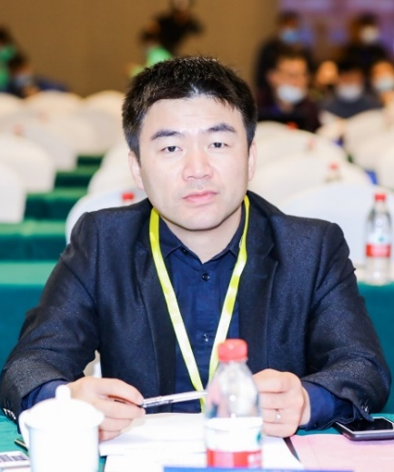
陈俊
国赛评委专家
福州大学副教授
教育部优秀创新创业导师
全国大学生创新创业金牌导师
中国教育创新校企联盟专委会副主任
中国教育创新创业校企联盟副主任

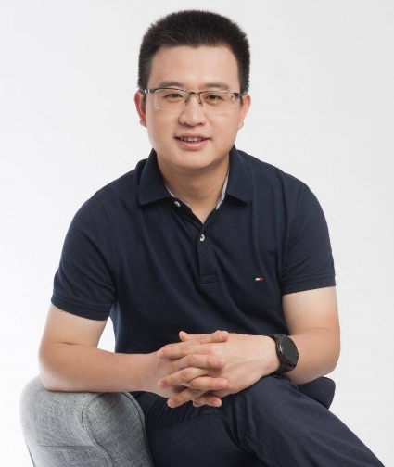
曹明浩
国赛评委专家
贞观文化创始人
MBA硕士生导师
北京创新评论特约评论员
北大人之家（福建）联合创始人
海丝投资、红袍天使投资创始合伙人

